TRIGGER (devam)

Örnek:
Satiş tablosuna veri girildiğinde çalışan bir trigger yazınız. Bu trigger girilen urun, ürün tablosunda yok ise bu kaydı iptal etsin.

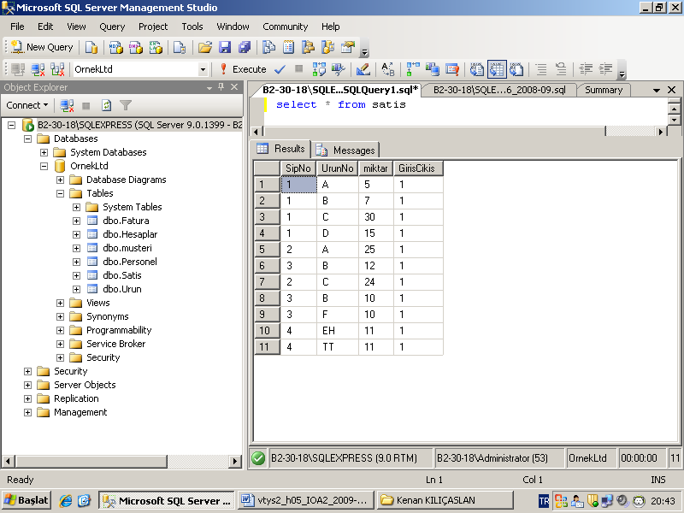

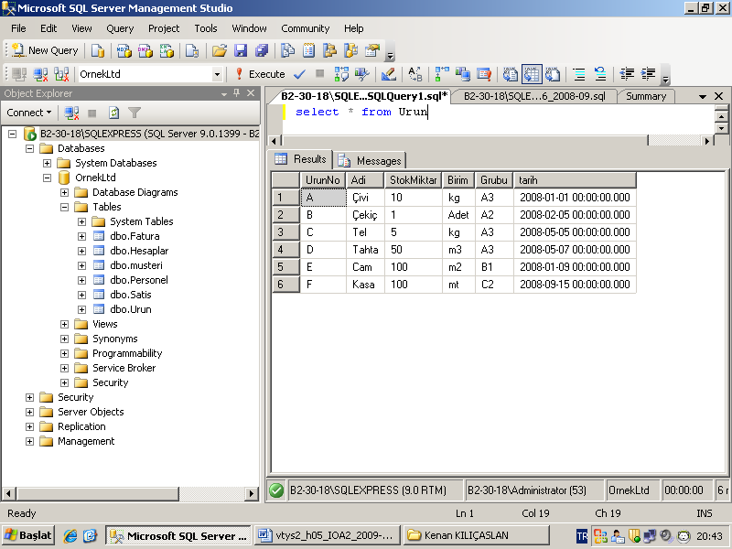

CREATE TRIGGER trg_satis_gir
ON Satis
AFTER insert
AS
….
Sql kodları
….
Go

Trigger içindeki Sql kodlarını yazalım

-- girilen ürün kodu değerinin
-- atanacağı değişkeni tanımla
DECLARE @urun_no varchar(10)
-- bu değişkene girilen değeri atayalım
SELECT @urun_no = UrunNo from inserted

-- ürün tablosunda @urun_no varmı?
IF NOT EXISTS (select * from urun where UrunNo=@urun_no)
Rollback tran
Else
Print ‘Kayıt Yaptım’
Go

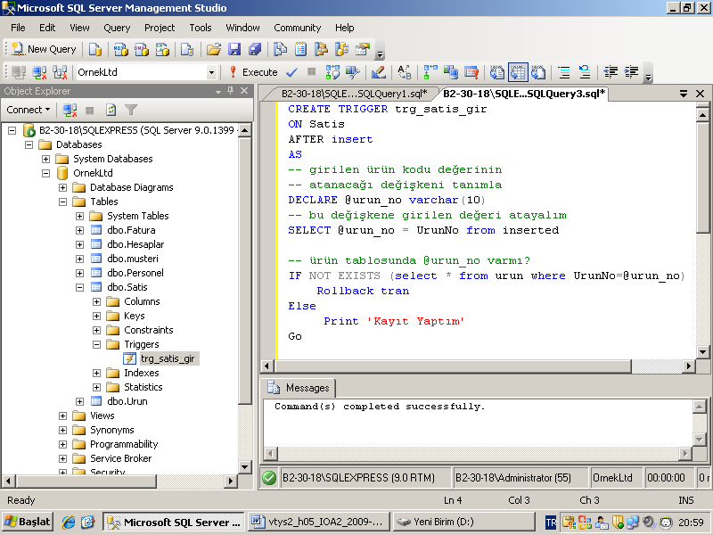

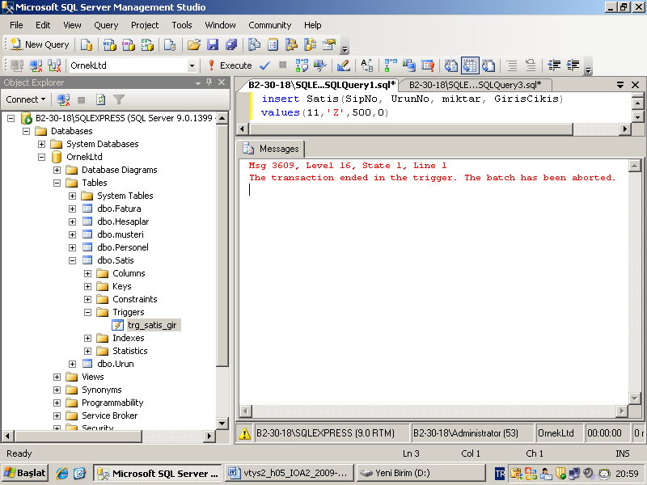

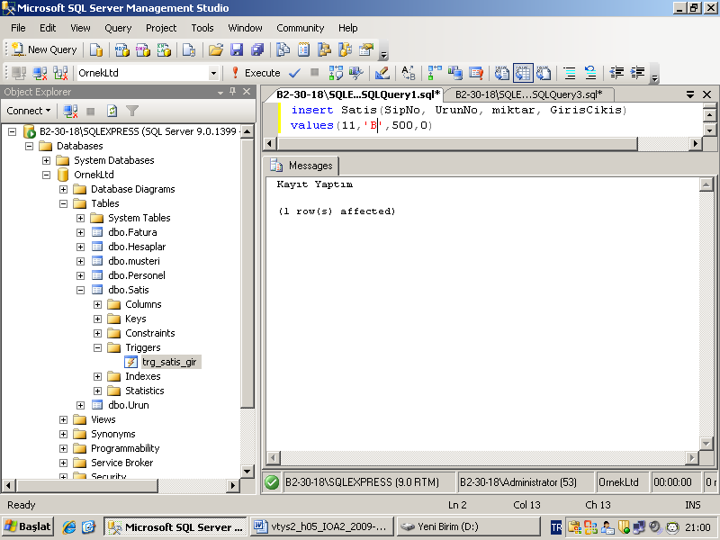

Yukarıdaki trigger , ürün yoksa ürün tablosuna bu ürün için kayıt açsın

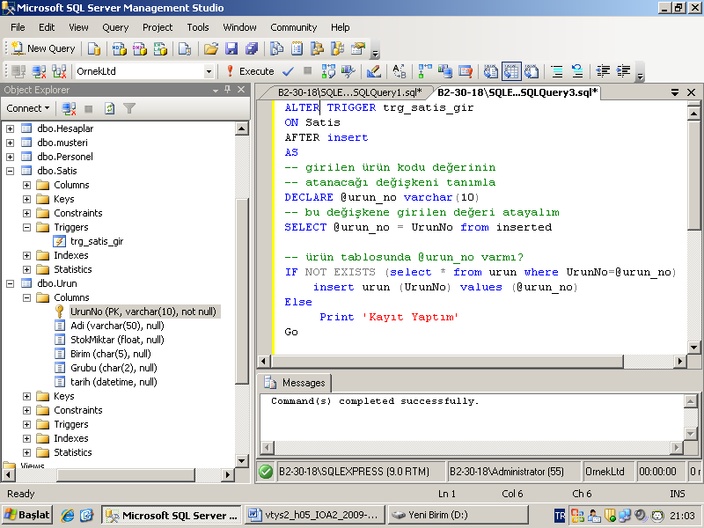

ALTER TRIGGER trg_satis_gir
ON Satis
AFTER insert
AS
-- girilen ürün kodu deðerinin
-- atanacaðý deðiþkeni tanýmla
DECLARE @urun_no varchar(10)
-- bu deðiþkene girilen deðeri atayalým
SELECT @urun_no = UrunNo from inserted

-- ürün tablosunda @urun_no varmý?
IF NOT EXISTS (select * from urun where UrunNo=@urun_no)
insert urun (UrunNo) values (@urun_no)
Else
Print 'Kayýt Yaptým'
Go

Satis tablosuna veri girildiğinde girilen ürün ürün tablosunda varsa, girilen miktar kadar ürünü eksiltsin, yoksa yeni ürün kaydı açsın

